25 mars 2011
Communication GSIEN
La fusion n’est pas contrôlée
Date de la mesure des flaques: 25 mars (Kolin - vendredi 1 avril 2011 11:54).

- [Arrêt du réacteur le 11/03/2011 à 14h46 (source Areva)]

- La période très courte du chlore 38 induit une division de l’activité par 5.10¹¹ chaque jour. En 14 jours, il ne devrait rester absolument aucun atome de Cl 38.

- Même si le Cl 38 provient de la décroissance du S 38 (soufre), père du Cl 38, le S 36 a une période de 2,9 h, ce qui induit une division de son activité par 4.10²⁴ en 14 jours.

- Pour trouver du Cl 38 le 25 mars, il faut que des fissions aient été produites dans le réacteur après l’arrêt d’urgence suite au séisme.

- L’article du Japan Times: Friday, April 1, 2011, «Fukushima workers face risk of uncontrolled reactions: watchdog», concernant le Cl 38 et les réactions incontrôlées sur le réacteur 1 est hélas vérifié. Les radionucléides annoncés sont donc signe de bouffées de criticité…

- WHAT WAS THE CAUSE OF THE HIGH Cl-38 RADIOACTIVITY IN THE FUKUSHIMA DAIICHI REACTOR N°1 (http://lewis.armscontrolwonk.com/files/2011/03/Cause_of_the_high_Cl38_Radioactivity.pdf):
Dalnoki-Veress souligne que l'ensemble de sa réflexion prend comme hypothèse que TEPCO ne s'est pas trompé sur les valeurs mesurées en Cl-38 (et que c'est bien du Cl-38 qu'ils ont mesuré – sauf erreur, TEPCO n'est pas revenu sur ces données, mais il n'est peut-être pas non plus dans leur priorité d'apporter des correctifs). Bien qu'il semble très probable, au vu des indications, qu'il y ait effectivement des" bouffées" ou des bulles de criticité (l'hypothèse semble fortement renforcée aussi par le fait qu'ils injectent du bore avec l'eau).
Il manque probablement encore quelques données pour avoir une certitude absolue de cela (après tout, l'injection d'eau de mer dans les cœurs est une nouveauté et il peut y avoir d'autres mécanismes que les 2 envisagé par Dalnoki-Veress qui pourraient conduire à la production de Cl-38).

- Mèl de Kolin du jeudi 31 mars 2011 23:47:
(Voir au dos, les niveaux radioactifs de radionucléides détectés dans les flaques d'eau au réacteur 1)

Niveaux radioactifs de radionucléides détectés dans les flaques d'eau réacteur 1:
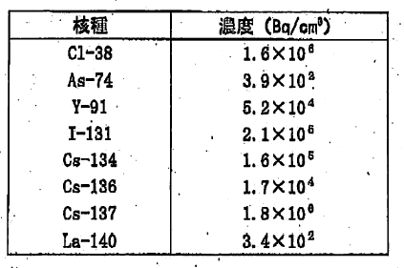

Périodes :

Cl 38: 37 minutes
As 74: 17 jours
Y 91: 59 jours
I 131: 8 jours
Cs 134: 2 ans
Cs 136: 13jours
Cs 137: 30 ans
La 140: 40 heures

